Произведения Лидии Алексеевны Чарской (1875-1937) - повести о любви и дружбе, о благородстве и сострадании, о трудных, но счастливых судьбах - всегда находили отклик в сердцах многих поколений читателей. Лидия Чарская была самой известной детской писательницей начала 20 века, повестями, стихами, рассказами и сказками которой зачитывалось не одно поколение детей. Она успевала не только писать (за пятнадцать лет вышло восемьдесят ее книг), но и играть на сцене Александрийского театра в Петербурге, где проработала четверть века. Писательская судьба Лидии Алексеевны печальна: ее произведения неоднократно подвергались разгромной критике, после 1917 года перестали печатать книги Чарской, а затем и вовсе их запретили и изъяли из библиотек. Но их все равно читали - старые дореволюционные издания с ятями и прочими осложняющими чтение архаизмами. Но вот теперь ее опять издают, причем уже даже вышло два собрания сочинений - пятитомник с самыми известными ее романами и полное собрание сочинений из 54 томов.

Ее проза больше подойдет для юных читательниц (3-7 класс), которым, несомненно, понравятся истории из жизни их сверстниц.
Лидия Чарская - одна из воспитанниц Павловского женского института в Петербурге, ее книги в основном, об этом, о жизни гимназисток, институток, о нравах былой России, об этикете, приличиях, нравственности - обо всем, что, кажется, давно ушло вместе с "той," сгоревшей в огне Революции, стране, о тех людях, и их жизнях, о кристальной честности и чести.
Оформление этой серии достойно отдельного внимания. Макет и обложка выполнены в стиле модерн: оригинальные орнаменты и иллюстрации конца XIX - начала XX века, изысканные цветовые решения и стилизованные полиграфические материалы создают впечатление, что читатель держит в руках не обычное издание, а девичий дневник.

Некрасивая
Скромная и некрасивая Лиза из спокойной атмосферы пансиона попадает в средние классы института и вынуждена привыкать к новой обстановке. Ей придется столкнуться сначала с непониманием и недоверием одноклассниц, а потом и с презрительными насмешками в свой адрес. Но невзгоды не ожесточат сердце девушки, и, в конце концов, она сумеет завоевать уважение институток

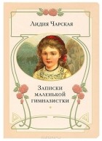

Записки маленькой гимназистки
Трогательная история о маленькой гимназистке Леночке Икониной, на долю которой выпали серьезные испытания, лишь малая часть обширного литературного наследия писательницы Лидии Чарской.

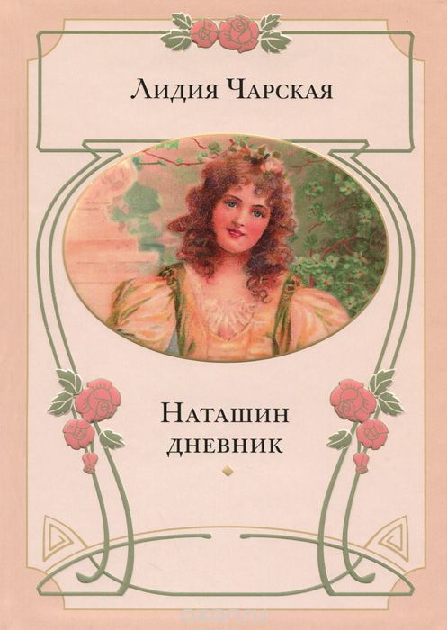

Наташин дневник
После смерти матери маленькую Наташу растил дед. Для девочки он был не только единственным родственником, но и самым близким другом. Когда и его не стало, четырнадцатилетняя Наташа оставила гимназию и, перебравшись в Петроград, поступила в швейную мастерскую. Природная доброта и простосердечность провинциалки не всем пришлась по сердцу в хмурой столице. Однако именно эти качества помогли девочке растопить лед в сердцах ее новых знакомых и обрести верных друзей.

Связанные крепкой дружбой с раннего детства, эти двое детей - очень разные. Горбун Веня - тихий и болезненный мальчик. А резкая и порывистая Дося - неугомонная шалунья, которой постоянно достается за ее выдумки. Тем не менее, они держатся вместе и всегда готовы поддержать друг друга. Даже поступив в пансион, девочка не позабыла о своем приятеле. Она знает, что за его неказистой внешностью прячется чистая, отзывчивая и верная душа. Поэтому, когда у Вени обнаружился выдающийся музыкальный талант, Дося и ее подруги делают все возможное, чтобы перед мальчиком открылось большое будущее.

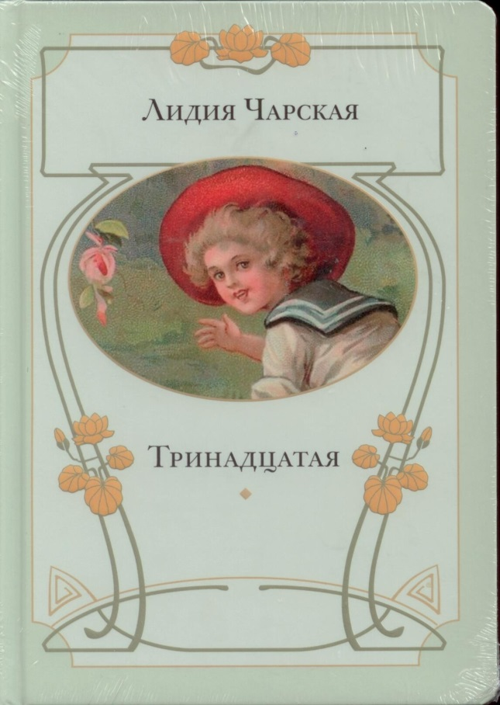

Тринадцатая
Спокойную, размеренную жизнь приюта "Лесное убежище для девочек" в один прекрасный день нарушает появление новенькой, тринадцатой по счету воспитанницы. Эта проказница то и дело попадает в забавные, а порой и опасные ситуации, как правило, ею же самой и созданные. Но девочка не просто отчаянная шалунья, она способна и на настоящие подвиги…

В настоящую сказку попадает однажды Надя Таирова, девочка из бедной семьи. Словно Золушка, она становится богатой, исполняются все ее мечты, у неё начинается новая необыкновенная жизнь... И Надя узнает, что же на самом деле нужно для настоящего счастья. На пути к неподдельной, подлинной счастливой жизни героине повести приходится пройти серьёзные испытания. Автор вместе с юным читателем старается разглядеть доброе в человеке, ведь в каждой душе, даже самой очерствевшей и темной, где-то глубоко, на самом дне, тлеет пригашенная искорка. И нужно осторожно искорку раздуть, и тогда душа оттает и в ней развернется чудесный цветок любви и доброты.

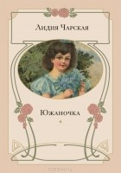

Южаночка
Маленькая черноглазая девочка, выросшая у теплого южного моря, оставшись сиротой, попадает в холодные стены института на далеком, непривычном для нее Севере. Неласково встретили там живую, озорную Южаночку. Никак не может она смириться со строгими институтскими порядками и особенно страдает от несправедливости, с которой ей часто приходится сталкиваться. И только любимый дедушка, старый генерал, - единственный друг, радость и надежда Южаночки…

"Тайна института" ("Т-а и-та") - возможно, не самая известная, но без сомнения одна из самых трогательных книг писательницы. …В стены закрытого женского учебного заведения случайно попадает маленькая сиротка. Юные воспитанницы берут ее под свое покровительство, прячут от начальства - и в институте появляется Тайна…

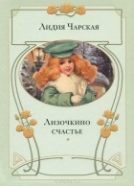

Лизочкино счастье
Мама Лизы тяжело заболела, теперь семье грозит полная нищета. Судьба сводит девочку с владельцем детского театра, тот берет ее в труппу. Юной актрисе предстоит сыграть роль Золушки. Но - самое главное - ей будут платить жалование, у Лизы появляется возможность вылечить маму. В ходе репетиций выясняется, что у новенькой есть талант. Конечно, это не может не вызвать зависти у других маленьких актеров. Однако в труппе у Лизы появляются и верные друзья. Их помощь и собственное доброе сердце помогают девочке с честью пройти все испытания.

